**Министерство науки и высшего образования Российской Федерации**

Федеральное государственное бюджетное образовательное учреждение   
высшего образования

**«Вятский Государственный Университет»**

Институт математики и информационных систем

Факультет автоматики и вычислительной техники

Кафедра РЭС

**Отчёт по лабораторной работе №2:**

**ПРИНЦИПЫ**

**ВЫПОЛНЕНИЯ КОМАНД ВЕТВЛЕНИЯ, ОРГАНИЗАЦИЯ**

**ЦИКЛОВ И ПОДПРОГРАММ**

Дисциплина:

**«Цифровые устройства и микропроцессоры»**

Вариант 9

Выполнил: студент ИНБб-3301-02-00 Чаланов И.С.

(должность) (группа) (ФИО) (подпись)

Проверил: доцент РЭС Земцов М.А.

(должность) (кафедра) (ФИО) (подпись)

Киров 2025

Изучение принципов выполнения команд ветвления, организации циклов и подпрограмм микропроцессоров с архитектурой x86. 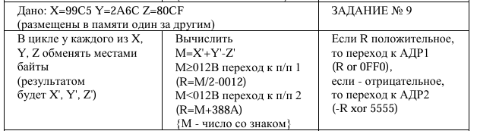

Рисунок 1 – Вариант задания

**Решение:**

.686

.model flat, stdcall

.stack 100h

.data

X dw 99C5h

Y dw 2A6Ch

Z dw 80CFh

M dw 0

R dw 0

.code

ExitProcess PROTO STDCALL :DWORD

Start:

; Вызов основной подпрограммы

call MainProcedure

Invoke ExitProcess, 0

; Основная подпрограмма

MainProcedure:

; Обмен байтов в X

mov ax, X

xchg ah, al

mov X, ax

; Обмен байтов в Y

mov ax, Y

xchg ah, al

mov Y, ax

; Обмен байтов в Z

mov ax, Z

xchg ah, al

mov Z, ax

; Вычисление M = X' + Y' + Z'

mov ax, X

add ax, Y

add ax, Z

mov M, ax

; Проверка условия M >= 012Bh

cmp ax, 012Bh

jge M_GreaterOrEqual

jl M_Less

M_GreaterOrEqual:

; R = -M

neg ax

mov R, ax

jmp Check_R_Sign

M_Less:

; R = M + 388Ah

add ax, 388Ah

mov R, ax

Check_R_Sign:

; Проверка знака R

mov ax, R

test ax, ax

js R_Negative

jns R_Positive

R_Positive:

; Переход к АДР1 (R or 0FF0h)

or ax, 0FF0h

mov R, ax

jmp Exit_Program

R_Negative:

; Переход к АДР2 (-R xor 5555h)

neg ax

xor ax, 5555h

mov R, ax

Exit_Program:

ret

End Start

**Вывод:** в ходе выполнения лабораторной работы ознакомился с циклами и процедурами в ассемблере, а также выполнил задание, содержащее ветвление на процедуры.

Я изучил следующие операции:

Loop: цикл,

Call: вызов подпрограммы,

ret: выход из подпрограммы,

jmp: прыжок к процедуре.